JEDILNIK 13.05-17.05.2024
DATUM | ZAJTRK | KOSILO | POP. MALICA
PONEDELJEK  13. 05. 2024  (BREZMESNI DAN) | Sirova štručka, kakav z BIO mlekom, banana | Fižolova enolončnica z zelenjavo in puhastimi žličniki, domači sadni biskvit | Koruzni kruh, paprika
TOREK  14. 05. 2024 | Buhtelj z marelično marmelado, sadni čaj z limono, jabolko | Domača kokošja juha, mlinci, pečene piščančje peruti in krače, zelena solata s koruzo | BIO jogurt, jagode
SREDA  15. 05. 2024 | Mlečni riž z BIO mleko, kakav v prahu, zeliščni čaj z medom, hruška | Bistra goveja juha, njoki, dušeni goveji zrezki v naravni omaki, mešana listnata solata | Ajdov rogljiček z orehi, ohlajen čaj
ČETRTEK  16. 05. 2024 | Polnozrnati kruh, šunka v ovoju, paprika, sadni čaj z limono, jabolko | Bograč s krompirjem, mešani sadni kompot | Skuta s podloženim sadjem
PETEK  17. 05. 2024 | Orehov rogljiček, zeliščni čaj z limono, banana | Blaga česnova juha z jušnimi kroglicami, krompirjeva solata, ribji file v koruzni panadi, tatarska omaka | Rženi kruh, zelenjavni krožnik
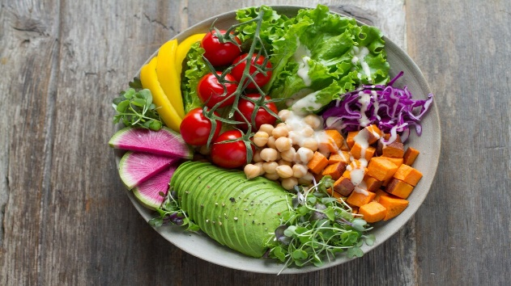

DIETNI JEDILNIK
DATUM | CELIAKIJA (BREZGLUTENSKI) - BG | ALERGIJA NA MLEKO (INTOLERANCA NA LAKTOZO)- DIETNI BREZ MLEKA (IL)
PONEDELJEK  13. 05. 2024 | MALICA/ZAJTRK: BG štručka, ostala živila brez sledov glutena, BG kakav  KOSILO: Živila brez sledov glutena, BG žličniki, BG biskvit  P. MALICA: BG kruh | MALICA/ZAJTRK: Brez sledov mleka in laktoze, štručka brez sira (polnovredna)  KOSILO: Brez sledov mleka in laktoze, biskvit brez masla, mleka in smetane, dietni žličniki  P. MALICA: Brez sledov mleka in laktoze
TOREK  14. 05. 2024 | MALICA/ZAJTRK: BG buhtelj, ostala živila brez sledov glutena  KOSILO: Živila brez sledov glutena, BG mlinci  P.MALICA: Živila brez sledov glutena | MALICA/ZAJTRK: Brez sledov mleka in laktoze, dietni buhtelj  KOSILO: Brez sledov mleka in laktoze, dietni mlinci ali riž  P.MALICA: Sojin jogurt
SREDA  15. 05. 2024 | MALICA/ZAJTRK: Živila brez sledov glutena , BG kakav  KOSILO: Živila brez sledov glutena, BG njoki, BG jušne testenine  P.MALICA: BG rogljiček | MALICA/ZAJTRK: Brez sledov mleka in laktoze, ovseni napitek ali dietno mleko  KOSILO: Brez sledov mleka in laktoze, dietni njoki  P.MALICA: Brez sledov mleka in laktoze, dietni rogljiček
ČETRTEK  16. 05. 2024 | MALICA/ZAJTRK: BG kruh, ostala živila brez sledov glutena  KOSILO: Živila brez sledov glutena, brez dodane moke  P.MALICA: Brez sledov glutena | MALICA/ZAJTRK: Brez sledov mleka in laktoze, šunka brez dodanih mlečnih beljakovin  KOSILO: Brez sledov mleka in laktoze  P.MALICA: Rižev jogurt
PETEK  17. 05. 2024 | MALICA/ZAJTRK: Živila brez sledov glutena, BG rogljiček  KOSILO: Živila brez sledov glutena, brez jušnih kroglic, brez moke, brez panade  P.MALICA: BG kruh | MALICA/ZAJTRK: Brez sledov mleka in laktoze, dietna štručka  KOSILO: Brez sledov mleka in laktoze, brez tatarske omake  P.MALICA: Brez sledov mleka in laktoze

OPOMBE:

Pri dnevnem kosilu vedno na voljo ohlajen čaj ali pa sveža voda z limono.

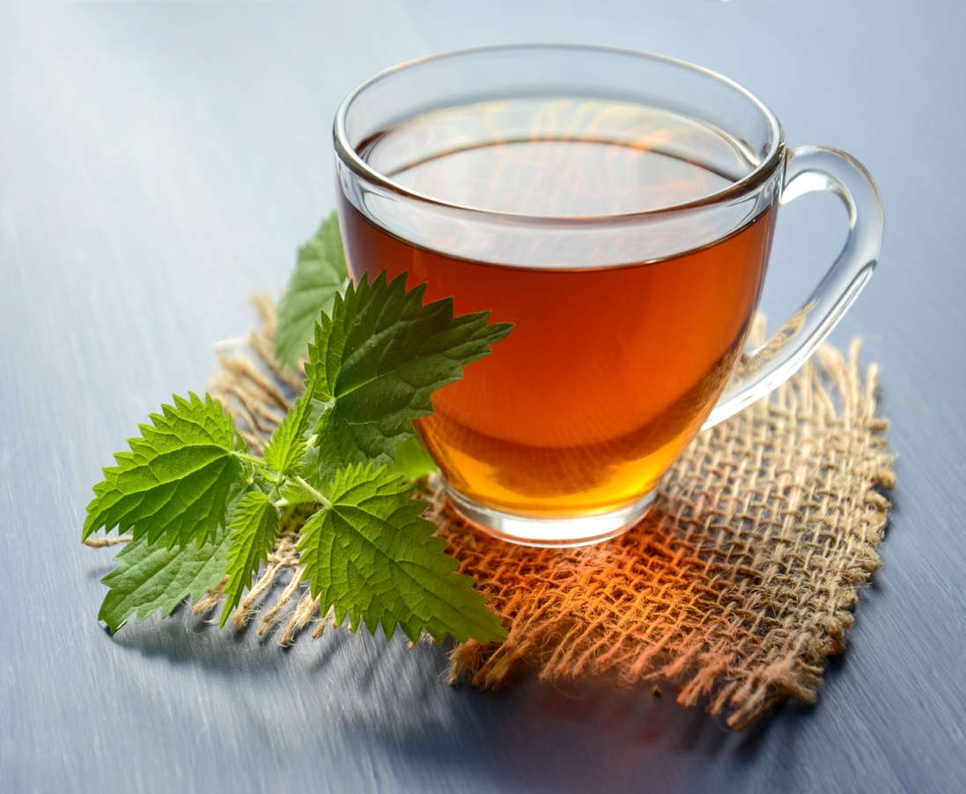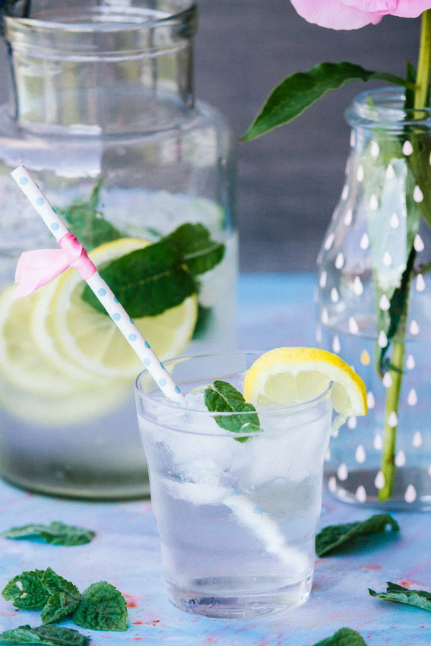

V PRIMERU ZAPLETOV PRI DOBAVI ŽIVIL SI PRIDRŽUJEMO PRAVICO DO SPREMEMBE JEDILNIKA.

BIO ŽIVILO IZ KONTROLIRANE EKOLOŠKE PRIDELAVE
LOKALNO PRIDELANA/PREDELANA ŽIVILA SE VKLJUČUJEJO GLEDE NA SEZONSKO PONUDBO.
ŠS-ŠOLSKA SHEMA

Ker v prehrani otrok ni omejitev glede uživanja alergenov in ker za otroke, ki potrebujejo dietno prehrano, pripravljamo individualne dietne jedilnike, alergenov na jedilnikih ne bomo označevali.

Katalog vsebnosti alergenov v živilih:
oznaka | alergen
1 | ŽITA, KI VSEBUJEJO GLUTEN ( pšenica, rž, ječmen, oves, pira, kamut ali njihove križane vrste ali proizvodi iz njih)
2 | RAKI IN PROIZVODI IZ NJIH
3 | JAJCA IN PROIZVODI IZ NJIH
4 | RIBE IN PROZVODI IZ NJIH
A | ARAŠIDI IN PROIZVODI Z NJIH
S | ZRNJE SOJE IN PROIZVODI IZ NJIH
L | MLEKO IN MLEČNI PROIZVODI, KI VSEBUJEJO LAKTOZO
O | OREŠKI - mandeljni, orehi, lešniki, indijski oreščki, ameriški orehi, brazilski oreščki, pistacija, makadamija IN PROIZVODI IZ NJIH
Z | LISTNA ZELENA IN PROIZVODI IZ NJIH
GS | GORČIČNO SEME IN PROIZVODI IZ NJIH
SS | SEZAMOVO SEME IN PROIZVODI IZ NJIH
Ž | ŽVEPLOV DIOKSID IN SULFITI ((v koncentraciji več kot 100mg/kg ali 10mg/l, izraženi kot SO2)
V | VOLČJI BOB IN PROIZVODI IZ NJIH
M | MEHKUŽCI IN PROIZVODI IZ NJIH

